ГОСУДАРСТВЕННОЕ ОБРАЗОВАТЕЛЬНОЕ УЧРЕЖДЕНИЕ
ДОПОЛНИТЕЛЬНОГО ОБРАЗОВАНИЯ ДЕТЕЙ
«ЦЕНТР ТВОРЧЕСКОГО РАЗВИТИЯ И ГУМАНИТАРНОГО ОБРАЗОВАНИЯ ДЛЯ ОДАРЕННЫХ ДЕТЕЙ «ПОИСК»»


БЛАНК ОТВЕТОВ
УЧАСТНИКА ФИНАЛА
КРАЕВОЙ ОЛИМПИАДЫ ДОШКОЛЬНИКОВ
«ПО ДОРОГЕ ЗНАНИЙ»

Ф. И. ____________________________________________

РЕЗУЛЬТАТ

Ставрополь 2008 г.
НОМИНАЦИЯ «ВСЁ ОБО ВСЁМ»

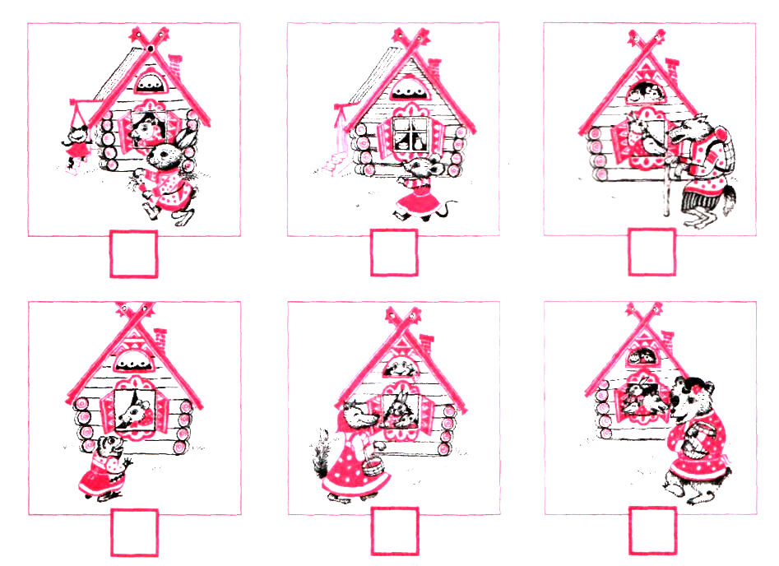
Задание №1 «Теремок»

Результат
РЕЗУЛЬТАТ

Задание №2 «Найди лишнее»

Б
А
К
В
идти
бежать
ползти
стоять
кукла
игрушка
юла
машинка
скрипка
гитара
пианино
арфа
роза
василёк
липа
пион
молоко
компот
сыр
творог
Синеглазка
Пилюлькин
Дюймовочка
Незнайка

РЕЗУЛЬТАТ

Задание №3 «Что где растёт?»

лес
поле
сад
огород
клумба

РЕЗУЛЬТАТ
НОМИНАЦИЯ «ПОДУМАЙ - ОТГАДАЙ»

Задание №1 «Близнецы»
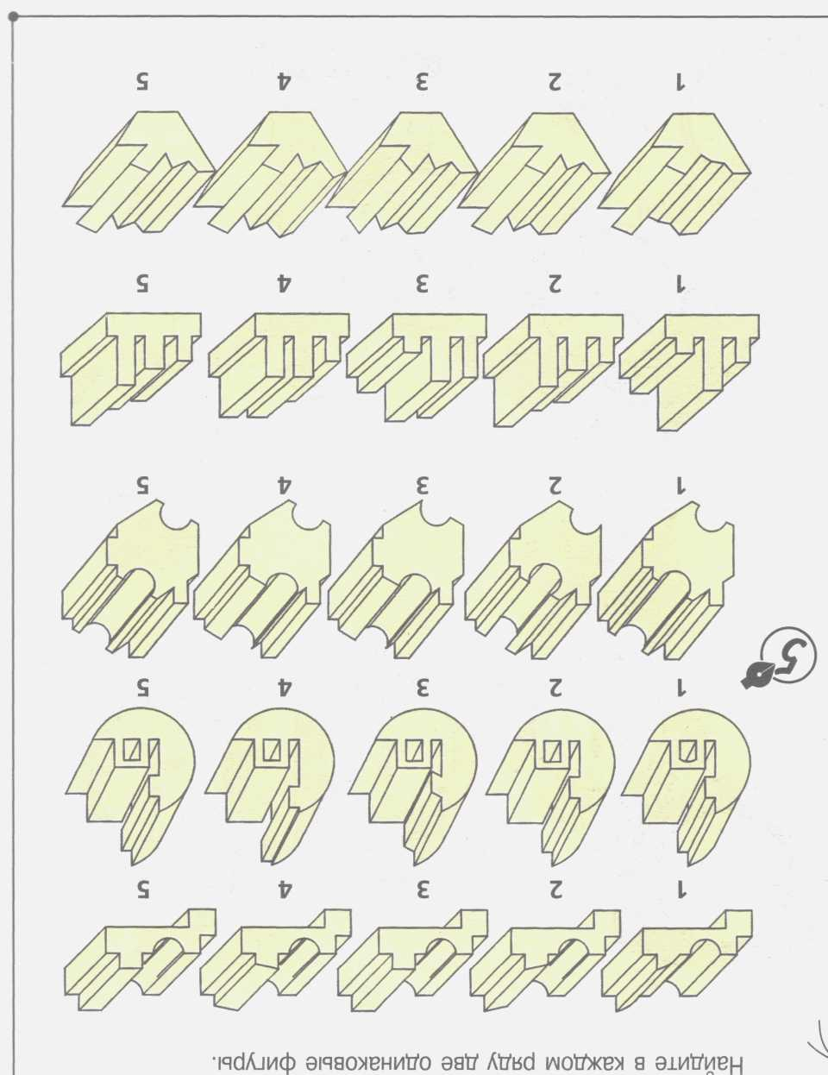

РЕЗУЛЬТАТ
Задание №2 «Фигуры»

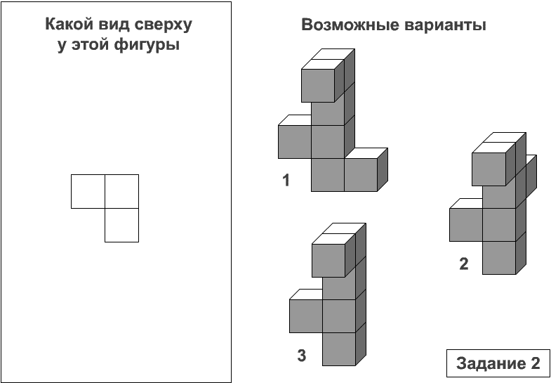
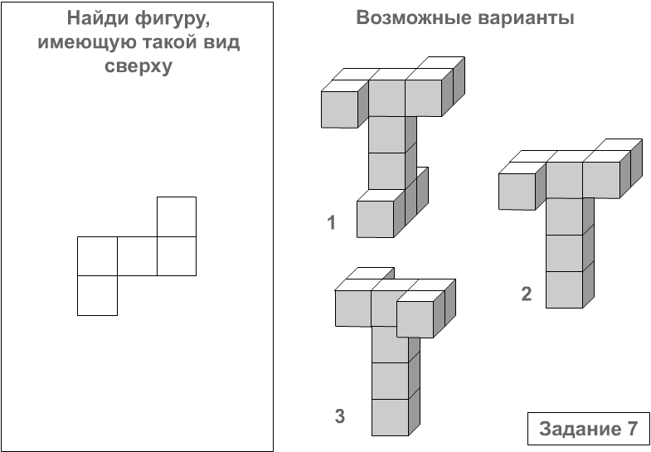
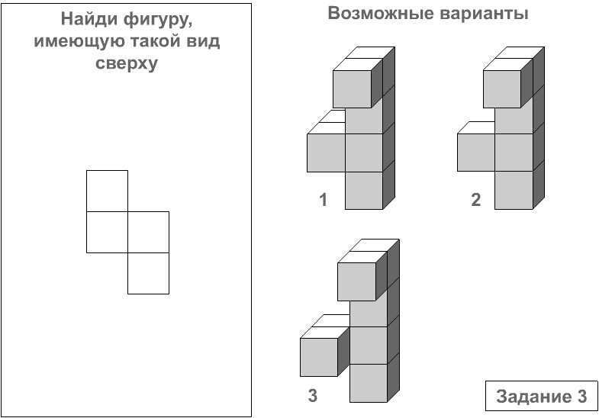
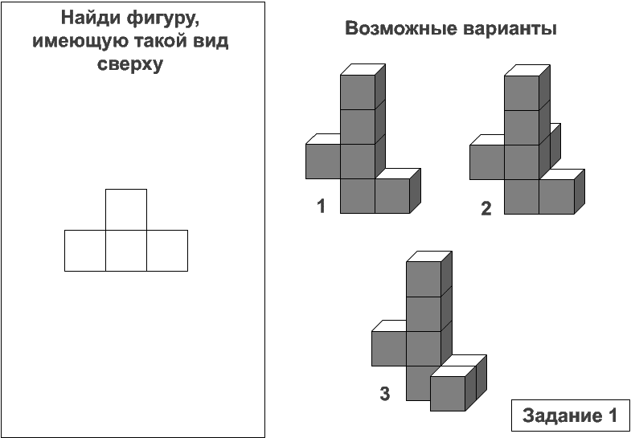
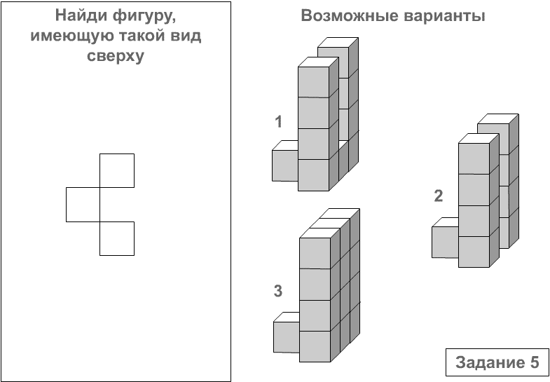
Найди фигуру, имеющую такой вид сверху

РЕЗУЛЬТАТ

НОМИНАЦИЯ «ШКОЛЬНАЯ ПОРА»
Задание №3 «Задачки»




1.

2.
ТАНЯ
АНЯ
ИРА

3.
яблоки
груши

4.
кружка
стакан
ложка
миска
блюдце

РЕЗУЛЬТАТ
Задание №2 «Фруктовые примеры»

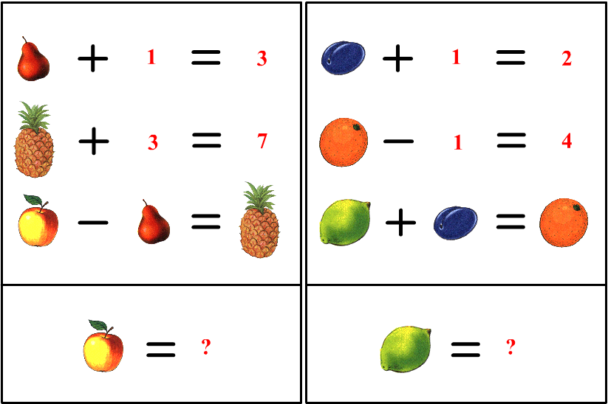

РЕЗУЛЬТАТ
Задание №3 «Зеркало»

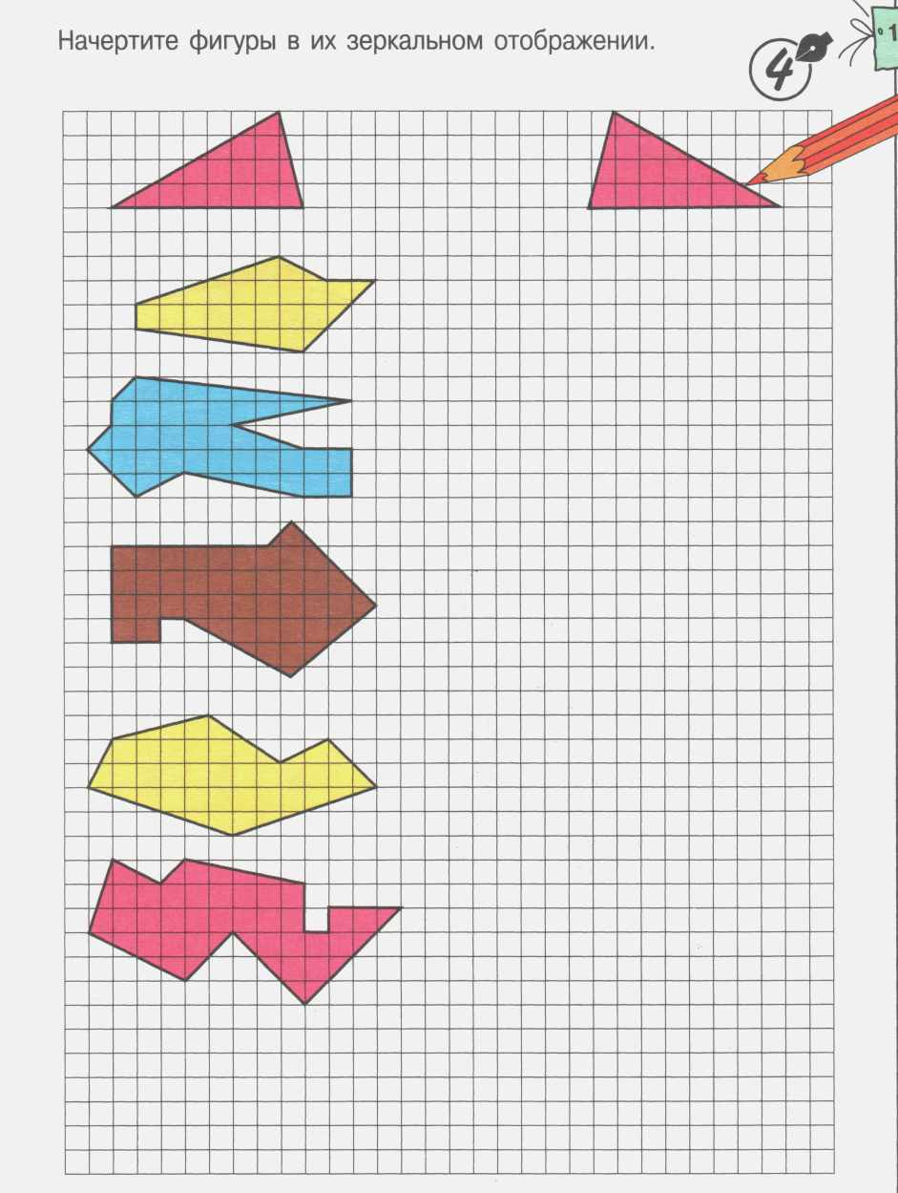

РЕЗУЛЬТАТ

